

INSTITUTO POLITÉCNICO NACIONAL
ESCUELA SUPERIOR DE CÓMPUTO

DEPARTAMENTO DE SISTEMAS ELECTRÓNICOS

CIRCUITOS DE TEMPORIZACIÓN

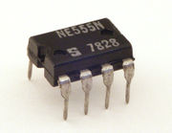

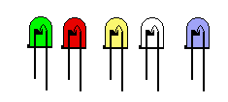

- OBJETIVO GENERAL: Reconocer La importancia de los circuitos temporizadores en los sistemas digitales para sincronizar eventos. Observar la estabilidad de los circuitos de temporización y saber elegir el adecuado para determinado sistema.

- OBJETIVOS ESPECIFICOS:

  - Armar una configuración para eliminar rabotes mecánicos en los switches.
  - Saber diseñar un circuito generador de pulsos ya sea con compuertas o con el C. I.
  - Observar la importancia de los circuitos temporizadores.

- MATERIAL EMPLEADO:
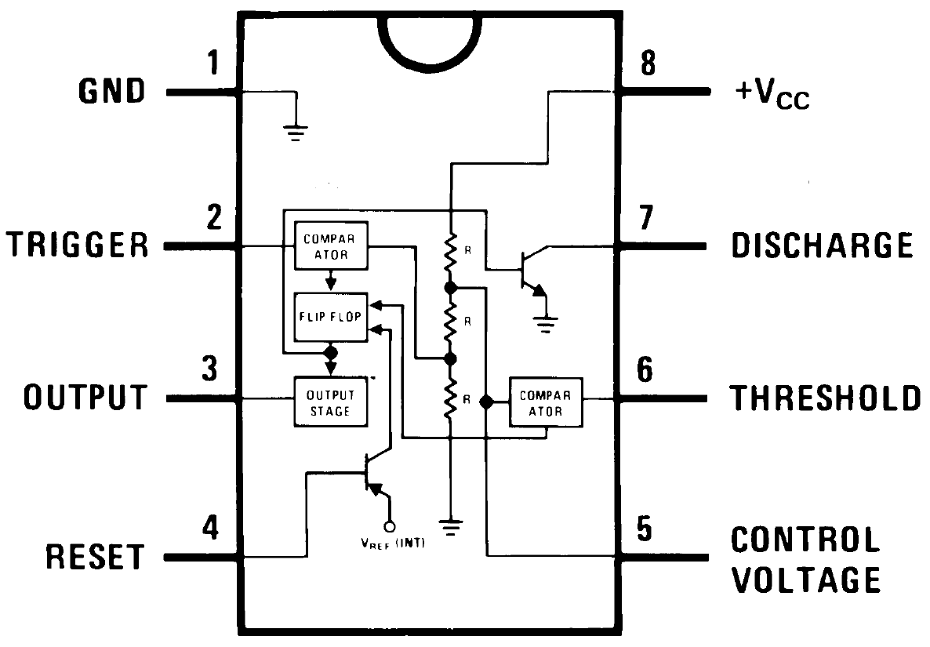
- 1 74HC14
- 1 74LS90
- 1 74LS47
- 1 Display de 7 segmentos ánodo común
- 1 CI 555
- 10 resistores de 330Ω a 1/4 W
- 10 resistores de 10KΩ a 1/4 W
- 1 resistores de 12KΩ a 1/4 W
- 1 Capacitor de 10 μF 10 V
- 1 Capacitor de 100 μF 10 V
- 2 Capacitor de 47μF 10 V
- 2 Capacitor de 0,0l μF (cerámico)

EQUIPO EMPLEADO:

- Fuente de alimentación de 5 V
- Proto board
- Pinzas de corte y de punta
- Alambre telefónico.

INTRODUCCIÓN (desarrollada por el alumno).

- DESARROLLO:

Arme el siguiente circuito y realice las actividades que se le piden.

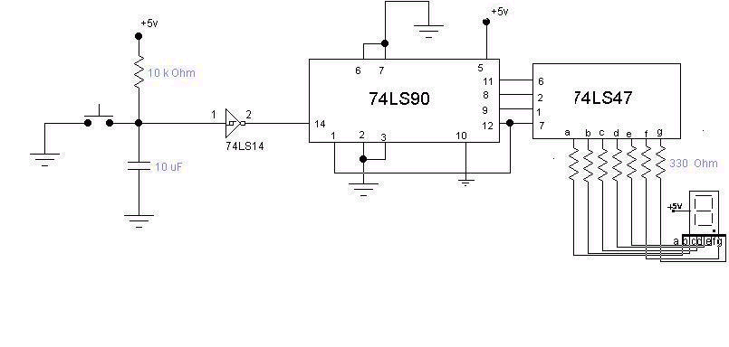

Ahora genere el pulso de reloj con la siguiente configuración y anote sus observaciones.

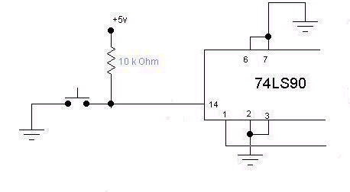

Para generar el pulso de reloj oprima el push button izquierdo ¿Qué observa en el display? ________________________________________________________________

Arme la siguiente configuración y observe su respuesta en el display.

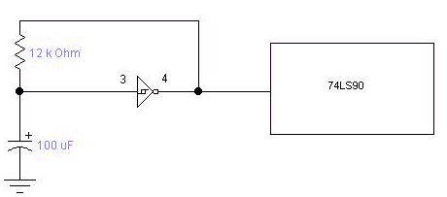

Haga el cálculo de la frecuencia del pulso de salida de acuerdo a la siguiente tabla.

C.I. | FRECUENCIA
7414 | ≈0,87/RC (R≤500Ω ) C≥ 100pF
74LS14 | ≈0,87/RC (R≤2kΩ ) C ≥100pF
74HC14 | ≈1,27/RC (R≤10MΩ ) C ≥100pF

- CONFIGURACIONES MONOESTABLE Y ASTABLE CON EL C. I. 555.

Arme la siguiente configuración. Se trata de una configuración monoestable y genera un solo pulso en su salida al oprimir el push button. La duración del pulso está determinada por la siguiente fórmula, calcule la duración de acuerdo con los valores del circuito.

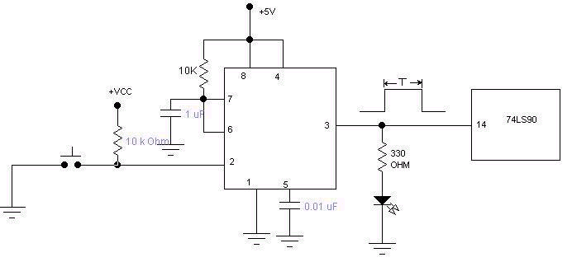

Arme la configuración que se muestra a continuación y observe su comportamiento. Ahora el C. I. 555 esta configurado para que opere como un circuito astable, su comportamiento también se muestra en el esquema.

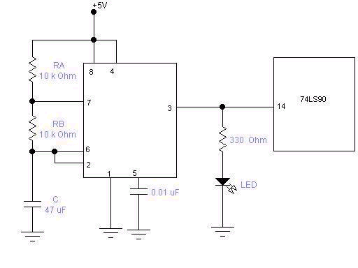

T1= 0,69RBC
T2= 0,69(RA+RB) C
T= T1+T2= 0,69( RA+2RB) C
F=1/T
RA≥1K
RA + RB ≤ 6,6 MΩ
C≥500pF

Calcule la frecuencia del pulso de salida con la formula que se muestra.

F= ________________________________________________

CONCLUSIONES INDIVIDUALES

VII. BIBLIOGRAFIA

